Формирование выходных ведомостей
Предусмотрено формирование следующих документов:
- Ведомость координат пунктов землеотвода;
- Ведомость площадей проектного, временного, существующего землеотвода, а также дополнительно занимаемых земель.
Для формирования соответствующей ведомости:
- Выберите элемент меню Проект - Создать ведомость - Отвод земель….;
- В открывшемся мастере формирования ведомостей выберите формат формируемой ведомости:
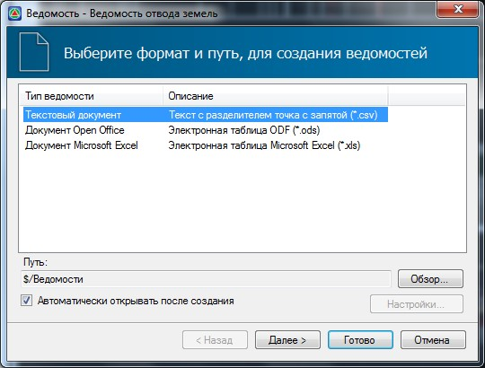рис.1
- Нажмите Готово.
В результате программа сформирует ведомость и откроет ее в соответствующем редакторе.
Следующий раздел: Ввод водопропускных труб

